Подготовка и регистрация ответа на обращение
1. Должностное лицо, которому руководитель поручил подготовить ответ на обращение заходит в «Делопро» под своей учетной записью.
Заходим в раздел, где будем создавать ответ на обращение. Например раздел: дела - проекты.

2. Заходим: Файл – Создать РК – проект
Открывается новая рабочая карточка.
Поля: «Номер документа» и дата проставляются автоматически.
Заполняем поля: Тема, Аннотация, Подписал, Исполнил, Кто визирует (если нужны визы), Вид документа для регистрации, Кто регистрирует. Прикрепляем подготовленный ответ, нажав кнопку «Из файла».
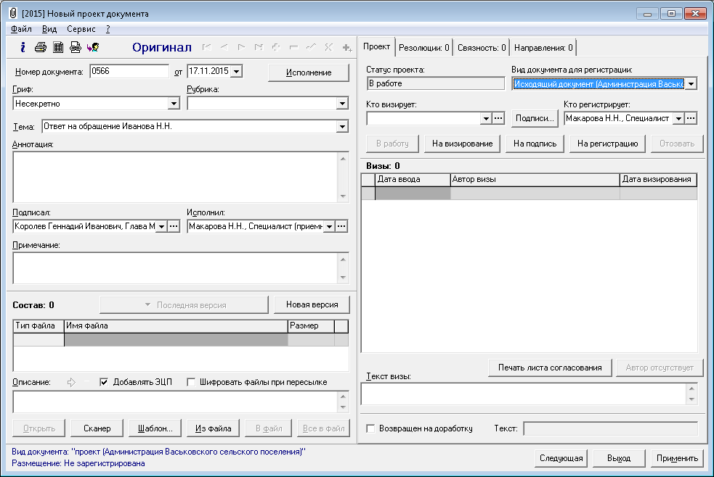
Заходим в раздел «Связанность». Нажимаем под строчкой «С каким документом связать».
Потом нажимаем на квадратик с тремя точками, который появится под строчкой «С каким документом связать».
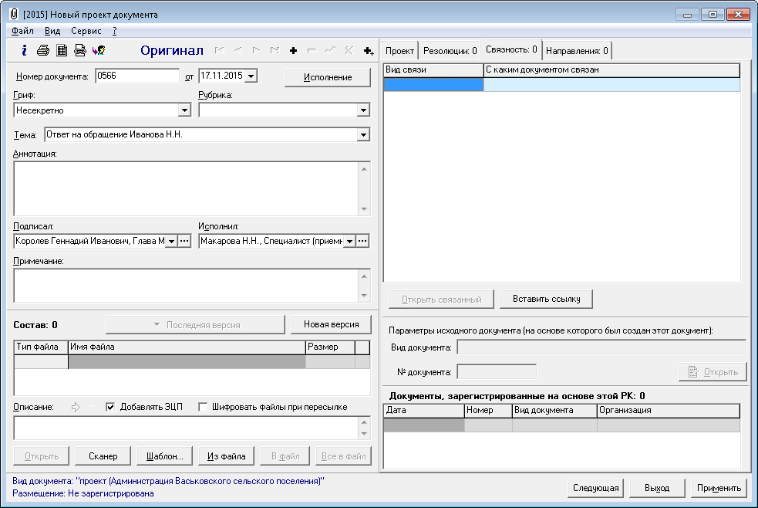
Откроются папки делопро для выбора связываемого документа. Находим то обращение, на которое мы готовим ответ и выбираем его, нажав по нему 1 раз. Потом нажимаем «ОК».
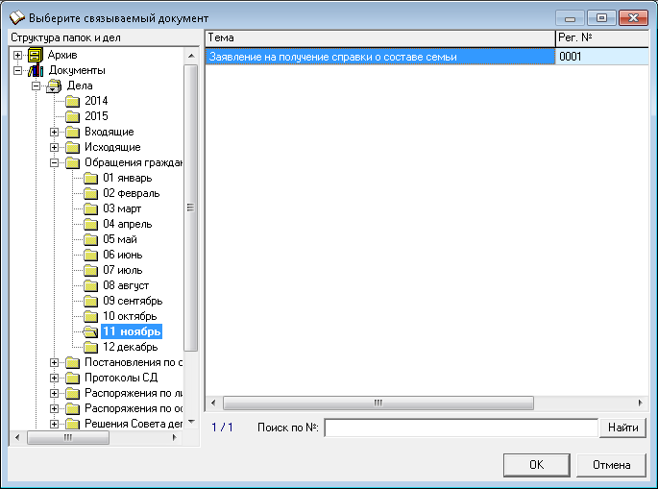
В разделе «Связанность» под строчкой «Вид связи» нажимаем и выбираем «ответ на».

В конце нажимаем на визирование (если нужны визы), если визы не нужны, то сразу «на подпись».
Для исполнения обращения осталось проделать:
- собрать визы на проект ответа на обращение (если они нужны);
- подписать проект ответа на обращение у руководителя вашей организации;
- зарегистрировать проект ответа на обращение (через должностное лицо, которое осуществляет регистрацию писем);
- распечатать ответ на обращение и направить заявителю по почте (электронной почте, передать лично или другим способом);
- в рабочей карточке обращения должностному лицу, которое готовило ответ на обращение, поставить «ход исполнения»;
- руководителю в рабочей карточке обращения отметить «исполнено».

